第4２回 救急医療・災害医療シンポジウム 参加申込書

日 時：令和８年３月７日（土）１４：００～１６：３０
場 所：TKPガーデンシティPREMIUM名古屋駅前 ホール3G+3H
（〒451-0045 名古屋市西区 名駅1-1-17 名駅ダイヤメイテツビル 3階）

●後日受講票を送付させていただきます。受講票は当日必ずお持ちください。
●申込書に記載されている個人情報は、第三者に提供することはありません。

下記の申込フォームよりお申込みください。
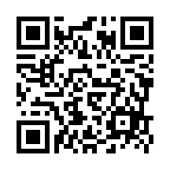
≪申込フォームURL≫
https://forms.gle/awG3F44GLXo5fuzF9
※左記QRコードからもお申込みいただけます。
上記フォームよりお申し込みが難しい場合には、以下をご記入の上、
FAXにてお申し込みください。 （FAX ０５２－２４１－４１３０）

ふりがな
氏名
勤務先名
勤務先名  住 所  ※受講票を記載住所へ送付します。 | 〒 －  ＴＥＬ － －  ＦＡＸ － －
職種 | □ 医師 □ 医師会員［地区名： 医師会］  □ 非会員  □ 歯科医師 □ 薬剤師 □看護師  □ 行政関係者 □ 消防関係者  □ その他（ ）  ※その他の方は、職種をご記入ください。
公益社団法人愛知県医師会
医療業務部第1課
ＴＥＬ 052-241-4138

申込締め切り日：令和８年２月１８日（水）

